Контрольная работа по математике
(для поступления в инженерный 7 класс)
Демонстрационный вариант
- Движение по реке. От двух пристаней, расстояние между которыми равно 67,9 км, вышли одновременно на встречу друг другу два катера. Катер, идущий по течению имеющий собственную скорость 12 км/ч, шёл до встречи 2,1ч, а катер, имеющий собственную скорость 16 км/ч, шёл до встречи 2,8ч. Найдите скорость течения реки?
- Пропорциональное деление: а) Разделите число 3978 в отношении 2,4 ∶1 5 ∶ 6 .
б) В фирме «Три медведя» работают Папа, Мама и Сын. Их зарплаты относятся как 18 : 13 : 9. При этом Папа получает на 21 тысячу рублей больше, чем их средняя зарплата. Найдите зарплату каждого работника
- Среднее арифметическое: а) Катя взвешивала 3 яблока и 5 апельсинов: средний вес всех фруктов составил 160г, средний вес яблок - 170г. Найдите средний вес апельсинов. б) Найдите среднюю скорость движения автобуса, двигавшегося в течении 1,2 ч со скоростью 60 к/ч и 2,8 ч со скоростью 80 км/ч.
- Длина прямоугольника в 3 раза больше ширины. Длину уменьшили на 20%, а ширину уменьшили на 40%. Насколько процентов уменьшился периметр прямоугольника?
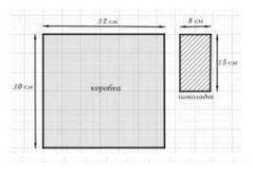
- Решите задачу с помощью уравнения. Сумма трёх чисел равна 21. Второе число составляет 32 % от первого числа, а третье число равно 1/4 от второго числа. Найдите каждое из трёх чисел.

- Шоколадка имеет толщину 1 см длину 15 см и ширину 8 см. В магазине шоколадки уложили в коробку с дном размером 30см на 22см и высотой 10 см в 10 слоев. Сколько шоколадок покрыли дно коробки когда упаковщик уложил 1 слой? Сколько весит коробка, если 1шоколадка весит 100 грамм?
- В центре каждой грани куба со стороной 3 дециметра просверлили сквозные квадратные отверстия со стороной квадрата 1. Сколько нужно краски, чтобы покрасить всю поверхность оставшейся фигуры, если на квадратик со стороной 1 дециметр уходит 1 миллилитр краски? (Красить куб изнутри тоже нужно.) Ответ дайте в миллилитрах.
- Вычислите:
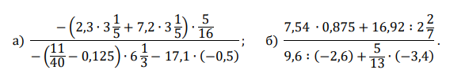
- Решите уравнение: а) 6,5(2,8а – 6,3)= 3,9(2,1а -3,5)
б) 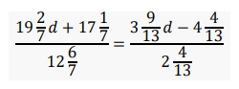
10. В течение последних четырех лет Алексеев, Фомин, Дементьев и Иванов получали очередной отпуск в мае, июне, июле или в августе. Причем, если один из них отдыхал в мае, то другой - в июне, третий – в июле, а четвертый – в августе. Каждый их них получал отпуск в эти четыре года в разные месяцы. Так в первый год Дементьев отдыхал в июле, во второй год – в августе. Алексеев во второй год отдыхал в мае, Иванов в третий год – в июне, а Фомин в четвертый год – в июле. Кто в каком месяце отдыхал в каждом из этих четырех лет?

